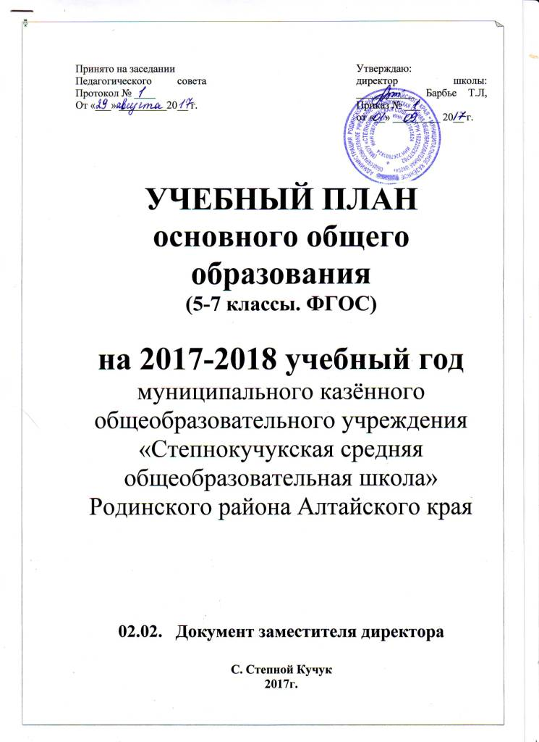 Учебный план основного общего образования разработан для 5-7 классов, в которых в 2017-2018 учебном году в МКОУ «Степнокучукская СОШ» реализуется Федеральный государственный образовательный стандарт основного общего образования на основании следующих нормативных документов:
1. Федерального закона от 29.12.2012 № 273-ФЗ «Об образовании в Российской Федерации»;
2. Федерального государственного образовательного стандарта основного общего образования (приказ Минобрнауки России от 17.12.2010 № 1897) с изменениями и дополнениями
3. Санитарно-эпидемиологических правил и нормативов (утверждены Постановлением Главного государственного санитарного врача РФ от 29.112.2010 г. № 189), далее СанПиН. В приложении 2 представлены требования к максимальным величинам недельной образовательной нагрузки, определяемые СанПиНом;
4. Информационного письма Главного Управления образования и молодёжной политики Алтайского края от 20.05.2015г. № 02-02/02/1102 «О введении ФГОС ООО в штатном режиме с 01.09.2015г.
6. Приказа Министерства образования и науки РФ № 253 от 31.03.2014 «Об утверждении федерального перечня учебников, рекомендуемых к использованию при реализации имеющих государственную аккредитацию образовательных программ начального общего, основного общего, среднего общего образования» с изменениями (Приказ №38 от 26.01 2016г)
7. Письма Министерства образования и науки РФ от 25.05.2015г № 08-761 «Об изучении предметных областей: «Основы религиозных культур и светской этики» и «Основы духовно-нравственной культуры народов России»
8. Основной образовательной программы основного общего образования МКОУ «Степнокучукская СОШ», реализующей требования ФГОС ООО.

Учебный план для 5 -7 классов разработан на основе федерального государственного образовательного стандарта основного общего образования (приказ Минобрнауки России от 17.12.2010 г. No 1897, зарегистрирован в Минюсте России 01.02.2011г., регистрационный номер 19644), с учётом Примерной образовательныой программы основного общего образования (вариант УП 2), письма Департамента общего образования Минобрнауки России от 12.05.2011 г. № 03 - 296 «Об организации внеурочной деятельности при введении федерального государственного образовательного стандарта общего образования».
Учебный план основного общего образования обеспечивает преподавание и изучение государственного языка Российской Федерации.
Учебный план определяет максимальный объём аудиторной нагрузки обучающихся, состав и структуру обязательных предметных областей для 5-7 классов.
Учебный план направлен на решение следующих задач:
- обеспечение базового образования для каждого обучающегося;
- обновление содержания образования;
- формирование общей культуры личности;
-удовлетворение социальных запросов;
- адаптация личности к жизни в обществе.
Обязательная часть учебного плана определяет состав учебных предметов обязательных предметных областей для образовательной организации, имеющей по данной программе государственную аккредитацию, реализующей основную образовательную программу основного общего образования.
Обязательная часть учебного плана для 5-7 классов представлена предметными областями и учебными предметами в соответствии с вариантом 1 примерного учебного плана основной образовательной программы основного общего образования, рассчитанного на образовательные учреждения, обучение в которых ведётся на русском языке по 5-тидневной учебной неделе. Максимально допустимая нагрузка в неделю для учащихся 5 класса 29 часа, для учащихся 6 класса 30 часов, для учащихся 7 класса – 32 часа.
Учебный план основного общего образования представлен следующими предметными областями и обязательными учебными предметами:
Предметная область «Русский язык и литература» представлена учебными предметами «Русский язык», «Литература».
На изучение русского языка в 5 и 7 классах отведено по 5 часов в неделю, в 6 классе – 6 часов согласно авторской программе под редакцией Т.А. Ладыженской, М.Т. Баранова, Л.А. Тростенцовой.
Количество часов литературы в учебном плане установлено в соответствии с авторской программой Г.С. Меркина, Ф.Е. Соловьёвой.
Предметная область «Иностранные языки» представлен иностранным языком (немецким языком) – по 3 часа согласно авторской программе И.Л. Бим.
Предметная область «Математика и информатика» представлена учебным предметом «Математика», на изучение которого отводится по 5 часов в неделю в 5-6 классах согласно авторской программе В.И. Жохова. Математика в 7 классе представлена учебными предметами: алгеброй и геометрией. В 7 классе в эту предметную область добавлен учебный предмет «Информатика», на реализацию которого отведён 1 час согласно авторской программе Д.Н.Угриновича.
Предметная область «Общественно - научные предметы» представлена учебными предметами: «История России. Всеобщая история», «Обществознание», «География».
В 5 классе изучается только «Всеобщая история»: 2 часа согласно авторской программе А.А. Вигасина. В 6-7 классе в учебный план включены предметы «Всеобщая история» и «История России». «История России» в 6-7 классах представляет предметную линию историко-культурного стандарта (Н.М. Арсентьев. А.А. Данилов и др. под редакцией А.В. Торкунова). Преподавание предметов «История России» и «Всеобщая история» организовано последовательно (сначала предмет «Всеобщая история», затем – «История России»).
Учебный предмет «География» изучается с целью реализации авторской программы И.И. Бариновой, В.П. Дронова, И. В.Душиной и составляет 1 час в неделю. Учебный предмет «Биология» представляет область естественно-научных предметов. Для реализации авторской программы В.В. Пасечника на изучение биологии в 5-6 классах отведен 1 час в неделю, в 7 классе – 2 часа в неделю.
Предметная область «Искусство» представлена учебными предметами «Изобразительное искусство» и «Музыка».
Учебный предмет «Музыка» представлен 1 часом для реализации авторской программы Е.Д. Критской, Г.П. Сергеевой. Учебный предмет «Изобразительное искусство» представлен также 1 часом с целью реализации авторской программы Б.М. Неменского.
Предметная область «Технология» представлена учебным предметом «Технология». Учебный предмет «Технология» реализуется по авторской программе Н.В. Синица, П.С. Самородский в количестве 2 часов в неделю в 5-6 классах, 1 часа в неделю в 7 классе.
Предметная область «Физическая культура и основы безопасности жизнедеятельности» представлена учебным предметом «Физическая культура». В учебном плане на занятия физической культурой отведено 3 часа для реализации авторской программы В.И.Ляха.
Часть, формируемая участниками образовательных отношений
Исходя из целей и задач, за счет вариативной части учебного плана для удовлетворения запросов обучающихся и их родителей (законных представителей) вводятся часы на изучение элективных курсов. С учетом возможностей школы и потребностей обучающихся в образовательную деятельность введены предметы школьного компонента.
В 5 классе, в части, формируемой участниками образовательных отношений, представлен элективный курс «Мир растений», целью которого является развитие содержание учебного предмета Биология, расширение представления о мире растений, знакомство с многообразием видов, особенностями их распространения, определение роли в природе, формирование умения сравнивать, делать выводы о принадлежности их видов к отделам, обосновать их роль в природе.
В 6 класса, в части, формируемой участниками образовательных отношений, представлен элективный курс «Многообразие растений», целью которого является развитие содержание учебного предмета Биология, развитие знаний о многообразии покрытосеменных растений, их семейств, особенностей, с целью удовлетворения познавательных интересов обучающихся.

Учебный план для 5-7 классов ФГОС ООО на 2017-2018 уч.г.
(5-дневная учебная неделя)

Предметные области | Учебные  предметы
 |  | V класс | VI класс | VII  класс
 | Обязательная часть
Русский язык и литература | Русский язык | 5 | 6 | 5
 | Литература | 3 | 3 | 2
Иностранные языки | Иностранный язык  (немецкий язык) | 3 | 3 | 3
 | Второй иностранный язык | - | - | -
Математика и информатика | Математика | 5 | 5
 | Алгебра | - | - | 4
 | Геометрия | - | - | 2
 | Информатика | - | - | 1
Общественно-научные предметы | История России.  Всеобщая история. | 2 | 2 | 2
 | Обществознание | 1 | 1 | 1
 | География | 1 | 1 | 2
Естественно-научные предметы | Физика | - | - | 2
 | Химия | - | - | -
 | Биология | 1 | 1 | 2
Искусство | Музыка | 1 | 1 | 1
 | Изобразительное искусство | 1 | 1 | 1
Технология | Технология | 2 | 2 | 1
Физическая культура и Основы безопасности жизнедеятельности | Основы безопасности жизнедеятельности | - | - | -
 | Физическая культура | 3 | 3 | 3
Основы духовно-нравственной культуры народов России* | ОДНКНР | 1* | - | -
Итого |  | 27 | 29 | 32
Часть, формируемая участниками образовательных отношений |  | 1 | 1
Элективный курс «Мир растений» |  | 1
Элективный курс «Многообразие растений» |  |  | 1
ИТОГО |  | 29 ч. | 30 ч. | 32 ч.
*Предметная область «Основы духовно-нравственной культуры народов России» (ОДНКНР) в 5 классе реализована через внеурочную деятельность (духовно-нравственного направление). Изучение ОДНКНР обеспечивает знание основных норм морали, культурных традиций народов России, формирование представлений об исторической роли традиционных религий и гражданского общества в становлении российской государственности.
Предметная область ОДНКНР является логическим продолжением предметной области ОРКСЭ начальной школы.
В области общественно-научных предметов в 5 классе Обществознание из числа обязательных предметов исключено (приказ Минобрнауки №1897 с дополнениями и изменениями). Но в МКОУ «Степнокучукская СОШ» в 5 классе введён 1 час пропедевтического курса с целью реализации авторской программы по Обществознанию Л.Н. Боголюбова (5-9 классы), цель которой социализация подростка и развитие личности, воспитания патриота, гражданина РФ.

Промежуточная аттестация – результат освоения учебных предметов
Освоением основной образовательной программы, в том числе отдельной части или всего объёма учебного предмета сопровождается текущим контролем успеваемости и промежуточной аттестации учащихся. Промежуточная аттестация подразделяется на четвертную промежуточную аттестацию, которая проводится по каждому учебному предмету по итогам четверти, а также годовую промежуточную аттестацию, которая проводится по каждому предмету по итогам учебного года. Во 5-7 классах промежуточная аттестация осуществляется за каждую четверть. Отметка при четвертной аттестации выставляется на основании отметок, полученных обучающимися при текущем контроле за соответствующий период. В 6, 7 классах по учебным предметам «История России» и «Всеобщая история» аттестация осуществляется последовательно: по завершении изучения каждого предмета выставляется отметка. Отметка за четверть выставляется одна, если в четверти изучался один предмет, две (по каждому предмету), если изучались оба предмета.
Четвертные отметки определяются как средний балл отметок за соответствующий период обучения.
Годовая промежуточная аттестация проводится согласно п.2,3 «Положения о формах, периодичности и порядке текущего контроля успеваемости и промежуточной аттестации обучающихся».
Учебный план дополняется системой внеурочной деятельности,
имеющей пять направлений:
Спортивно-оздоровительное направление представлено секцией «Спортивные игры», целью которого является гармоническое развитие личности ребёнка, воспитание ценностного отношения к здоровью, формирование мотивации к сохранению и укреплению здоровья через занятия спортом.
Формы внеурочной деятельности для реализации спортивно-оздоровительного направления: организация Дней Здоровья, подвижных игр, проведение бесед и классных часов об охране здоровья, участие в районных спортивных мероприятий, организация внутришкольных соревнований, кроссов.
Общекультурное направление представлено кружком «Вокал», который нацелен на развитие эмоциональной сферы ребёнка, чувства прекрасного, творческих способностей.
Формы внеурочной деятельности для реализации общекультурного направления: организация экскурсий, выставок детских рисунков, поделок и творческих работ учащихся, участие в конкурсах, смотрах, выставках декоративно прикладного творчества.
Общеинтеллектуальная деятельность осуществляется через занятие «Я - исследователь», которое направлено на развитие интеллектуального потенциала, навыка исследовательской и проектной деятельности.
Формы внеурочной деятельности для реализации общеинтеллектуального направления: проведение предметных недель, библиотечных уроков, олимпиад, конкурсов, участие в научно-практических конференциях.
Духовно-нравственное направление в 5 классе представлено курсом «ОДНКНР. Ценности русского народа». По итогам выбора всеми обучающимися 5 класса введён курс «Ценности русского народа» в рамках изучения предметной области «Основы духовно-нравственной культуры народов России» с целью обеспечения знаний основных норм морали, культурных традиций народов России, формирования представлений об исторической роли традиционных религий и гражданского общества в становлении российской государственности. Занятия по данной предметной области проводятся с учётом планов внеурочной деятельности. Рабочая программа «Основы духовно-нравственной культуры народов России. Ценности русского народа» составлена на основе авторской программы Н.Ф. Виноградова и рассчитана на 35 часов (1 час в неделю)
Духовно-нравственное направление в 6,7 классах представлено курсом внеурочной деятельности «Уроки нравственности и этики».
Духовно нравственное направление внеурочной деятельности в 5-7 классах реализуется через проведение тематических классных часов по эстетике внешнего вида ученика, культуре поведения и речи, проведение Уроков Мужества, проведение фестиваля патриотической песни, организацию встреч с вдовами ветеранов ВОВ, волонтёрское движение, посещение памятных мест села, района, организацию заочных экскурсий..
Социальное направление реализуется через объединение «Шахматы в семье», целью которого является создание условий для развития шахматного образования детей и популяризация шахмат среди школьников и их родителей, развитие семейных традиций.
Социальное направление внеурочной деятельности в 5-7 классах реализуется через проведение субботников, проведение акции «Книжкина больница», разведение комнатных растений, организация и проведение семейных праздников и мероприятий.

План внеурочной деятельности в 5-7 классах

Направление | 5 класс | 6 класс | 7 класс
Спортивно-оздоровительное | «Спортивные игры» -  1 час
Общекультурное | «Вокал» - 1 час
Общеинтел-  лектуальное | «Я исследователь» - 1 час |  | «Графика и черчение» - 1 час
Духовно-нравственное | «Основы духовно-нравственной культуры народов России. Ценности русского народа» -  1 час | «Уроки нравственности и этики» –  1 час
Социальное | «Шахматы в семье»- 1 час
Итого | 5 часов | 5 часов | 5 часов

Таким образом, данный учебный план основного общего образования обеспечивает реализацию требований федерального государственного стандарта (Приказ Минобрнауки РФ №1897 с дополнениями и изменениями), определяет общий объём аудиторной нагрузки обучающихся при 5-дневной учебной неделе, определяет состав и структуру обязательных предметных областей и учебных предметов согласно требованиям.
Учебный план обеспечивает выполнение «Санитарно-эпидемиологические требования к условиям и организации обучения в общеобразовательных учреждениях», утвержденных постановлением Главного государственного санитарного врача РФ 29декабря 2010г. № 189 «О введении в действие санитарно-эпидемиологических правил и нормативов СанПиН 2.4.2.2821-10» (раздел 10).

